**PV-Anlage und Wärmepumpe mittels SG-Ready: Das „Dream-Team“ für Bestand und Neubau**

**Über die Rendite einer Photovoltaikanlage auf dem Eigenheim entscheidet heute weniger die erzielte Einspeisevergütung, sondern vor allem der Verbrauch von selbst erzeugtem Solarstrom. Eine effiziente Wärmepumpe, die Strom aus der eigenen Photovoltaik in Wärme umwandelt, verbessert unmittelbar die CO2-Bilanz eines Hauses, spart massiv und sofort Energiekosten ein. Aus diesem Grund muss das Zusammenspiel von PV-Anlage und Wärmepumpe optimal funktionieren, um das größtmögliche Potenzial für die Energiewende auszuschöpfen.**

Unbestritten ist, dass Wärmepumpen Heizsysteme fossile Brennstoffe ersetzen können. Ordentlich geplant, installiert und in Betrieb genommen sind Wärmepumpen für Neubau- und Bestandsgebäude ökologisch und ökonomisch sinnvoll. Der Umstieg lohnt sich im Bestand umso mehr, je höher die Preise für Gas und Heizöl klettern. Außerdem erzeugt eine Wärmepumpe aus einer Kilowattstunde Strom über das Jahr gerechnet mehr als 4 Kilowattstunden Wärme, während das Verhältnis bei anderen Wärmeerzeugern nur ca. 1:1 sein kann.

Hausbesitzer, die eine Photovoltaikanlage mit einer [Wärmepumpe](https://www.wolf.eu/de-de/professional/produkte-shk/waermepumpen/waermepumpe-cha-monoblock) kombinieren, machen sich von Energieversorgern unabhängiger, wenn sie ihren Solarstrom gleich an Ort und Stelle verbrauchen. Wandelt die Wärmepumpe bei hoher Sonneneinstrahlung Solarstrom in thermische Energie um, statt ihn ins öffentliche Stromnetz einzuspeisen, wird das Netz entlastet und es kann zum Beispiel zusätzlich Windstrom erzeugt werden. Da im Haushalt bares Geld gespart wird, gehen Ökonomie und Klimaschutz Hand in Hand.

Es ist darüber hinaus in vielen Fällen wirtschaftlich sinnvoll, selbst erzeugten Strom nicht ins öffentliche Netz einzuspeisen, weil die Einspeisevergütung für Solarstrom in den letzten Jahren stark gesunken sind. Daher ist die mit Solarstrom betriebene Wärmepumpe insbesondere für Betreiber von älteren funktionstüchtigen PV-Anlagen im Gebäudebestand von Interesse, deren Einspeisevergütung in naher Zukunft ausläuft.

**Ziel: Eine hohe Eigenversorgung der Wärmepumpe aus selbst produziertem Strom**

Selbst erzeugter Solarstrom wird zuerst im ggf. vorhandenen Stromspeicher gespeichert. Von dort fließt der Strom zu den Verbrauchern im Haushalt, wie zum Beispiel die Wärmepumpe, Haushaltsgeräte oder das E-Auto. Erst dann, wenn kein Solarstrom im Haushalt verbraucht werden kann, wird er ins öffentliche Stromnetz eingespeist.

Um eine hohe solare Deckung des Stromverbrauchs der Wärmepumpe zu erreichen, sollte sie daher im Sinne des Einspeisemanagements möglichst in Zeiten mit überschüssigem Solarstrom betrieben werden. Bei den oft gleichzeitig entstehenden Engpässen (Stromüberschuss) im Stromnetz übernimmt dann die Wärmepumpe die Rolle einer „Stromsenke“.

Je nach Einstellung und Betriebsweise der Wärmepumpe können bei PV-Betrieb die Sollwerte für die Warmwasser-Bereitung sowie das Heizen oder Kühlen heraufgesetzt werden. So wird der anliegende selbst produzierte Strom mit der Wärmepumpe verbraucht, bzw. der Solarstrom in thermische Energie umgewandelt und gespeichert.

Sowohl die Sollwerterhöhung für den Heizbetrieb als auch die Sollwerterniedrigung für den Kühlbetrieb können die Laufzeiten der Wärmepumpe verlängern. Diese Betriebsweise ist mit langen Einschalttakten der Wärmepumpe verbunden, was ihre Effizienz nochmals erhöht. Lässt die Leistung der Photovoltaikanlage nach oder ist die Solltemperatur im Warmwasserspeicher erreicht, schaltet die Wärmepumpe automatisch ab.

**Schnittstelle Smart-Grid-Ready**

Um im Zusammenspiel der Komponenten PV-Anlage und Wärmepumpe eine möglichst hohe Effizienz zu erreichen, ist eine Schnittstelle erforderlich, mit der die einzelnen Komponenten barrierefrei miteinander kommunizieren können.

Alle im Bundesverband Wärmepumpe organisierten Unternehmen haben sich auf einen gemeinsamen technischen Kommunikations-Standard für netzdienliche Wärmepumpen verständigt und dazu ein in Deutschland, Österreich und der Schweiz gültiges Siegel eingeführt: Das „Smart-Grid-Ready-Siegel“ bzw. „SG Ready Smart Heat Pumps“.

Ursprünglich wurde diese Kommunikations-Schnittstelle für Wärmepumpen dazu entwickelt, um eine Möglichkeit zu schaffen, um Wärmepumpen von außen zu steuern. Das könnte zum Beispiel durch einen Zusammenschluss von virtuellen Kraftwerken erfolgen, wobei die Wärmepumpen gekoppelt als „Stromsenke“ zum lokalen Lastausgleich beitragen. Auch aus diesem Grund wurden Wärmepumpen mit dieser Schnittstelle als förderfähig eingestuft.

**Kommunikation zwischen Wechselrichter, Wärmepumpe und Batteriespeicher**

Hat aber ein Hausbesitzer das Ziel, möglichst viel selbst produzierten Solarstrom im eigenen Haushalt zu verbrauchen, kann die Wärmepumpe über die SG-Ready-Schnittstelle mit dem Batteriespeicher im Haus kommunizieren.

Der Wechsel von der Netzeinspeisung hin zum Eigenverbrauch ist daher technisch einfach zu realisieren. In der Regel kann der Wechselrichter über den PV-Kontakt die Wärmepumpe ansteuern.

Wärmepumpen, die das SG-Ready-Label tragen, werden bereits ab Werk mit einem potentialfreien Schalteingang und einer intelligenten Regelungstechnik ausgestattet. Über diese Schnittstelle kann die Wärmepumpe mit dem Wechselrichter des Batteriespeichers Informationen austauschen.

Demnach ist es den Herstellern von Batteriespeichern und Wärmepumpen überlassen, den Datenaustausch zwischen einzelnen Systemen zu ermöglichen. In diesem Fall kann die gesamte Heiztechnik smart über ein zentrales Energiemanagementsystem gesteuert werden. Dieses sorgt im Haushalt dafür, bevorzugt Strom aus der eigenen Photovoltaik-Anlage zu verbrauchen bzw. Energieüberschüsse zu speichern.

**Den Eigenstromverbrauch erhöhen**

Geht man von einem durchschnittlichen Strompreis für Haushaltskunden von 31,7 Cent pro Kilowattstunde aus und stellt diesem einen Strompreis von rund 10 Cent für den selbst erzeugten Solarstrom gegenüber, ergibt sich bei der Wärmeerzeugung mit einer Wärmepumpe eine Einsparung von ca. 22 Cent pro Kilowattstunde. Um diesen Effekt rund um die Uhr nutzen zu können und eine hohe solare Deckung für die Wärmepumpe zu erreichen, kann ein Stromspeicher die Kombination aus PV-Anlage und Wärmepumpe ergänzen.

Überschüssiger Strom aus der PV-Anlage wird im Batteriespeicher zwischengespeichert, bis er benötigt wird – beispielsweise am Abend, wenn der Energieverbrauch im Haushalt steigt. Mit diesem „Puffer“ für selbst erzeugten Strom im eigenen Haus erhöht sich der Eigenverbrauchsanteil, auch wenn die Sonne gerade nicht scheint. Erfahrungswerte zeigen, dass eine Photovoltaikanlage bis zu 35 Prozent des eigenen Strombedarfs deckt, während ein Stromspeicher die Eigenverbrauchsquote auf bis zu 70 Prozent erhöht. Je nach Auslegung und Konfiguration des Systems kann die Autarkie auch noch höher ausfallen.

**Ausblick**

Da Wärmepumpen das ganze Jahr über für eine erneuerbare Wärmeversorgung einsetzbar sind, kommt ihnen im Rahmen der Energiewende eine hohe Bedeutung zu. Die Aussicht, dass in Deutschland theoretisch 15,5 Millionen Ein- und Zweifamilienhäuser ihre Wärmepumpen mit Solarstrom versorgen und dabei einen Autarkiegrad zwischen 35-70 Prozent erreichen können, veranschaulicht das Potenzial dieses Systems, vor allem für Gebäude im Bestand.

**Autor:**

**Martin Bauer**  
WOLF Produktmanager Wärmepumpe

Mehr Informationen zu Wärmepumpen unter:

[www.wolf.eu/produkte-shk/waermepumpen](http://www.wolf.eu/produkte-shk/waermepumpen)

**Unternehmensprofil:**  
Die WOLF Group zählt zu den führenden Anbietern von Heizungs- und Lüftungssystemen. Mit circa 2.100 Mitarbeitern, neun Tochterfirmen und 60 Vertriebspartnern in mehr als 50 Ländern ist WOLF international aufgestellt. Der Experte für gesundes Raumklima bietet zukunftsfähige Produkte wie Wärmepumpen oder Lüftungsanlagen für Ein- und Mehrfamilienhäuser, Bürogebäude sowie das industrielle Umfeld. Das Unternehmen unterstreicht diesen Anspruch mit der klaren Aussage: „WOLF – Voll auf mich eingestellt.“ Weitere Informationen unter [www.wolf.eu](http://www.wolf.eu).

**Pressekontakt:**

WOLF GmbH

Industriestr. 1 | D-84048 Mainburg

Heike Millhoff

Presse & Corporate Communication

Tel: +49 (0) 8751 74-1416

[Heike.Millhoff@wolf.eu](mailto:Heike.Millhoff@wolf.eu)

**Bildbogen**

**PV-Anlage und Wärmepumpe mittels SG-Ready: Das „Dream-Team“ für Bestand und Neubau**

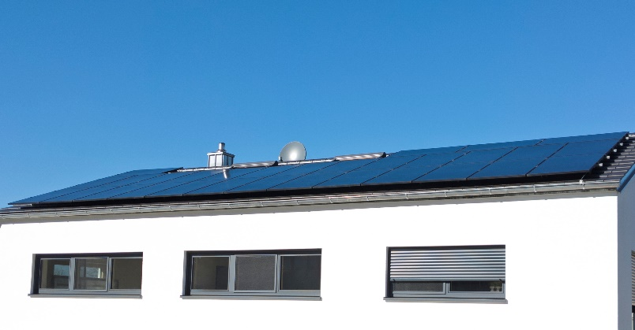

**BU:** Um eine hohe solare Deckung des Stromverbrauchs der Wärmepumpe zu erreichen, kann die Wärmepumpe in Zeiten mit überschüssigem Solarstrom betrieben werden.

Quelle: WOLF GmbH

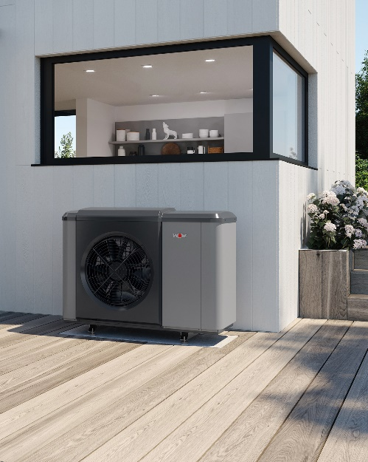

**BU:** Je nach Einstellung und Betriebsweise der Wärmepumpe können bei PV-Betrieb die Sollwerte für die Warmwasser-Bereitung, und das Heizen oder Kühlen heraufgesetzt werden, um den anliegenden selbst produzierten Strom mit der Wärmepumpe zu verbrauchen, bzw. den Solarstrom in thermische Energie umzuwandeln und zu speichern.

Quelle: WOLF GmbH



**BU**: Alle im Bundesverband Wärmepumpe organisierte Unternehmen haben sich auf einen gemeinsamen technischen Kommunikations-Standard für netzdienliche Wärmepumpen verständigt und dazu ein in Deutschland, Österreich und der Schweiz gültiges Siegel eingeführt: Das Smart-Grid-Ready-Siegel bzw. „SG Ready Smart Heat Pumps“.

Quelle: Bundesverband Wärmepumpe bwp



Martin Bauer, WOLF Produktmanager Wärmepumpe

Quelle: WOLF GmbH